2022年全国教育科学规划国家重大、重点选题网络推荐办法及流程管理

2022年全国教育科学规划国家重大、重点选题将通过全国教育科学规划管理平台（http://221.239.119.30）实行网上选题征集。该平台的“选题征集系统”为选题征集的唯一网络平台，网络选题推荐办法及流程管理以该系统为准。
全国教育科学规划管理平台选题征集系统开放时间为2021年11月3日至11月30日，请在以上时间内登录系统填报材料并直接上传。省级教育规划办、教育部直属单位、部属各高等学校，部省合建各高等学校等管理机构每个单位推荐选题不超过10个，择优推荐，宁缺毋滥。
各省级教育科学规划办、部属各高等学校、各直属单位、省部合建高校无需进行责任单位注册，不知道本单位账号信息的可直接咨询全国教育科学规划领导小组办公室（王老师， 010-62003308）。
注册及选题推荐操作流程请参见流程图，如遇技术问题可联系400-800-1636。

选题推荐流程图如下：
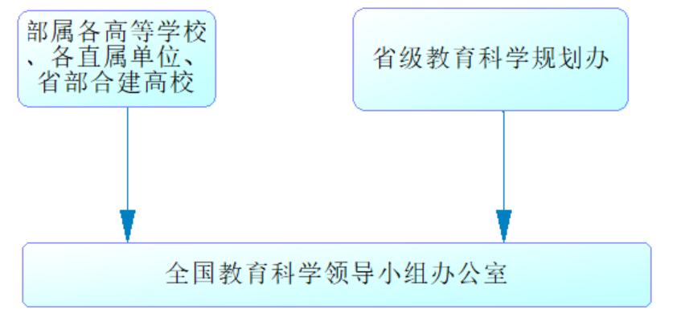

- 选题填报说明
1.登录系统-->项目管理-->选题征集管理—>选题征集新增。
2.“涉及学科或研究方向”为多选。
3.“审核单位”即是本单位，不可编辑。
4.“推荐单位”是针对省级规划办的，填写推荐选题的本单位或下属单位；除省级规划办外，不可编辑，固定为本单位。
5.“简要论证”选题缘由、研究目标、总体框架等，300字左右。
6.保存，确认填报信息后进行提交。操作界面如下图：
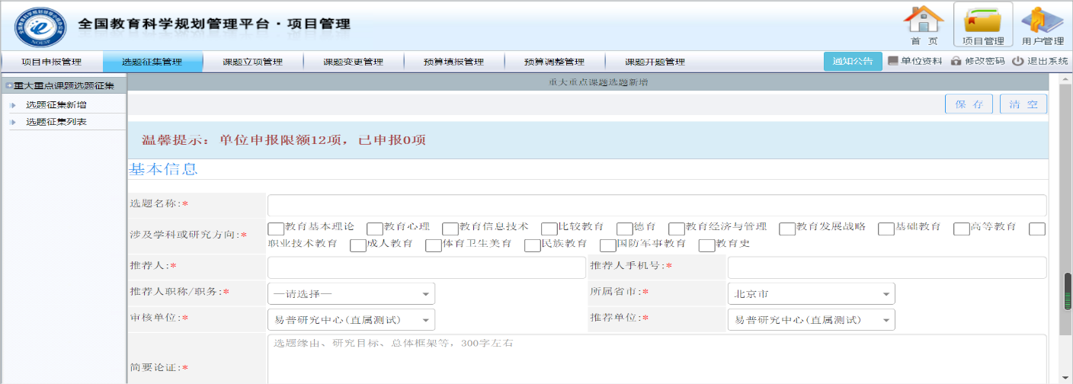
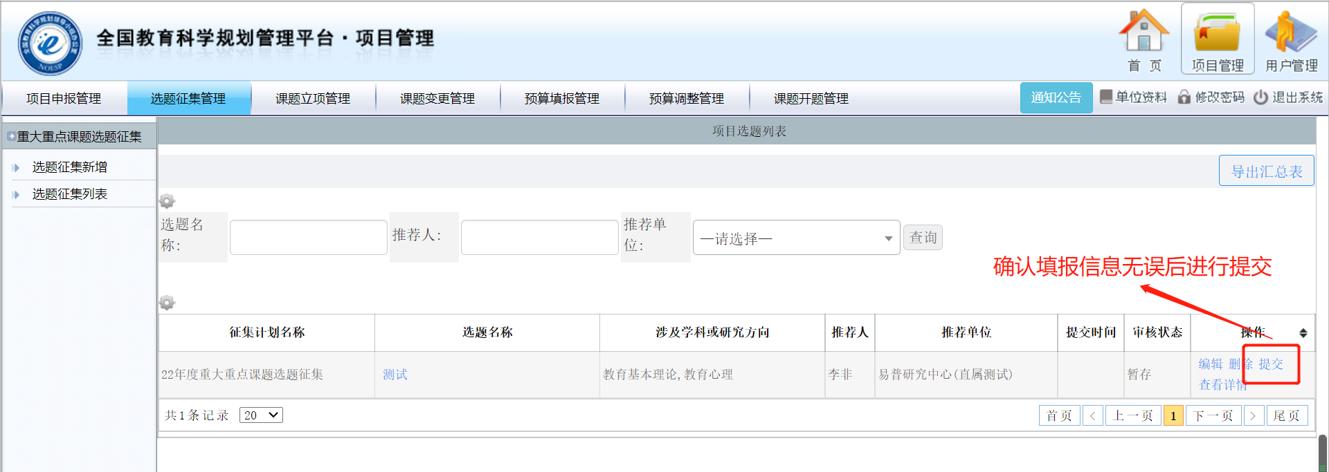
- 推荐汇总说明
通过“导出汇总表”按钮，可导出本单位提交过的选题信息汇总表。如下图：
